Valodu mācību joma
Datums: 08.04.2020.
Tēma: Lai top! | Ziņa bērnam: Idejas īstenošana ir plānveidīgs mērķtiecīgs process
Sasniedzamais rezultāts | Īsteno savu ieceri , patstāvīgi izvēloties materiālus, tehnikas un ievērojot drošības noteikumus darba piederumu un instrumentu lietošanā, vērtē darba rezultātu

Vecumposms: 1,5-3 gadi
Bērna mācību darbības | Ko bērns mācās | Pieaugušo atbalsts
Bērns vēro kā pieaugušie sazinās ar valodas palīdzību. | Atsaucas uz savu vārdu. Atkārto savu vārdu. | Runā ar bērnu, jautā, atbild, stāsta. Spēlējas kopā ar bērnu.
Veiciet vienkāršus mēles vingrinājumus (aplaizīt lūpas, tīrīt ar mēli zobus, parādīt mēli utt.);  „Garšīgais ievārījums” – nedaudz pavērt muti un ar platu mēles galu nolaizīt augšlūpu, virzot mēli no augšas uz leju  „Zobu tīrīšana” – atvērt muti, pasmaidīt un ar platu mēles galu tīrīt augšējos priekšzobus un apakšējos priekšzobus.  „Piena lakšana”  Bērns cenšas atdarināt kaķīša piena lakšanu. To var palūgt izdarīt pavisam reāli, secinot, cik viegli kaķītim „padzerties” bez krūzītes. Šis vingrinājums stiprina mēles muskulatūru un apakšžokļa kustīgumu. | Attīsta artikulācijas aparātu precīzai skaņu izrunai. | Darboties kopā ar bērnu. Sižetiski apspēlēt vingrinājumus (piem. parādiet kā kaķis dzer pienu.)
Bērns klausās dažādus tekstus:  pasakas, stāstus, skaitām pantus, dziesmas u.c.  Ar ķermeņa valodu vai darbību reaģē, atkārto kustības, vārdus, parādot atbildi.  https://lr1.lsm.lv/lv/raksts/radioteatris-berniem/cipins-un-lieldienu-zakis.a50342/  http://www.zirnis.lv/10-06-2014/b6ba7c | Dažādu tekstu klausīšanās bērnam palīdz iepazīt un saprast sevi, apkārtējo pasauli, fantazēt,  iztēloties, pārdzīvot, paplašināt vārdu  krājumu. | Runā nesteidzīgi, skaidri. Pavada runāto, skandēto un dziedāto ar ķermeņa žestiem; darbojas kopā ar bērnu. Uzslavē bērnu par viņa veikumu.  Ir ieteicams lasīt bērnam pasakas un  dzejoļus saistītas ar pavasari un Lieldienām.  http://www.pasakas.lv/pasakas/  http://www.pasakas.lv/pasakas/literaras_pasakas/p/1-pelens-lacena-medus-poda/  https://sites.google.com/site/nasmalys/biblioteka/skazki-s-illustraciami  Skatīt Pielikumu Nr.1
Izvēlas grāmatu, pasaku un noklausās to.  Pastāvīgi aplūko dažādas grāmatas.  Pēc savas iniciatīvas izspēlē teksta sižetu ar rotaļlietām.  Izveido savu grāmatiņu no veciem žurnāliem, avīzēm.  http://sdelajrukami.ru/detskaya-knizhka-svoimi-rukami/  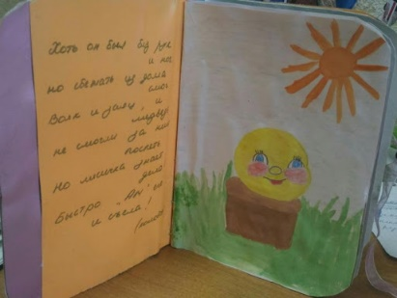 | Pievērš uzmanību rakstiskai informācijai | Lasa pasaku, grāmatu.  Aicina komentēt ilustrācijas.  Arī izspēlē teksta sižetu ar rotaļlietām.  Nodrošina bērnu ar papīru, PVA līmi, avīzēm, žurnāliem. Paskaidro, kā darboties ar līmi, kā var veidot grāmatu. Palīdz izgriezt personāžus. Palīdz izdomāt par ko būs grāmata. Uzraksta tekstu grāmatai.
Pastaigas laikā vēro kā mostas daba, ka pamanāmi kļūst kukaiņi, iesaistās sarunā ar pieaugušo. | Bērnam palīdz iepazīt un saprast  apkārtējo pasauli, pārdzīvot, paplašināt vārdu krājumu. | Pieaugušais organizē pastaigu dabā un rosina pievērst uzmanību kokiem, pirmajiem ziediem, kukaiņiem.

Vecumposms: 3-4 gadi
Bērna mācību darbības | Ko bērns mācās | Pieaugušo atbalsts
Piedāvāt veikt vienkāršus vingrinājumus (aplaizīt lūpas, tīrīt ar mēli zobus, parādīt mēli utt.); savilkt lūpas tūtiņā un izdziedāt - ū-ū, piepūst vaigus.  „Garšīgais ievārījums” – nedaudz pavērt muti un ar platu mēles galu nolaizīt augšlūpu, virzot mēli no augšas uz leju.. Mēle plata, tās sānu daļas pieskaras lūpu kaktiņiem  „Zobu tīrīšana” – atvērt muti, pasmaidīt un ar platu mēles galu tīrīt augšējos priekšzobus: mēles gals atrodas sākumā starp augšlūpu un zobiem, aiz augšējiem zobiem. Mēle virzās pa labi, pēc tam pa kreisi. Tāpat mēle „tīra” apakšējos priekšzobus.  ‘’Dzimšanas dienas torte’’: Pieaugušais stāsta bērnam pasaku vai lūdz iedomāties, ka tiek nopūstas dzimšanas dienas tortes svecītes, iededzinot īstas sveces, kuras jānopūš no liela attāluma.  https://orator.biz/library/voice/uprazhneniya-dlya-razvitiya-myshts-yazyka/ | Attīsta artikulācijas aparātu precīzai skaņu izrunai. | Darboties kopā ar bērnu.  Sižetiski apspēlēt vingrinājumus (piem., parādiet kā kaķis dzer pienu.)
Bērns klausās dažādus tekstus:  pasakas, stāstus, skaitāmpantus, dziesmas u.c.  Bērns klausās pasaku, mēģina papildināt pasaku ar saviem vārdiem, žestikulē.  https://lr1.lsm.lv/lv/raksts/radioteatris-berniem/cipins-un-lieldienu-zakis.a50342/  http://www.zirnis.lv/10-06-2014/b6ba7c  Izveido savu grāmatiņu no veciem žurnāliem, avīzēm.  http://sdelajrukami.ru/detskaya-knizhka-svoimi-rukami/ | Bērns attīsta uzmanības noturību, runāšanas un klausīšanās prasmes. | Sākt stāstīt stāstu, aicināt bērnu to turpināt, izteikt ierosinājumus stāsta tēlu darbībām un atbilstošām kustībām, vingrojumiem.  Darboties kopā ar bērnu.  http://www.pasakas.lv/pasakas/  https://sites.google.com/site/nasmalys/biblioteka/skazki-s-illustraciami  Skatīt Pieliekums Nr.1
Mudināt atstāstīt pazīstamas pasakas sižetu pēc attēlu sērijas.  https://ollforkids.ru/skazkart/215-repka-skazka-s-kartinkami.html  https://mishka-knizhka.ru/poznavajka-dlja-detej-4-6-let/razvitie-rechi-poznavajka-dlja-detej-4-6-let/rasskazhi-skazku-po-kartinkam/  Skatīt pieliekumu Nr.2 | Attīsta visas nepieciešamās prasmes – domāšanu, valodu, atmiņu, uztveri, kā arī stāstīšanas prasmes. | Palīdzēt bērnam, kopā izrunāt sižetu, uzdot jautājumus, lai virzītu bērna stāstījumu uz priekšu.  Uzslavē bērnu par viņa veikumu. Nekritizē, ja bērns nespēj veikt uzdoto.
Novēro laikapstākļus, nosauc novērotās dabas  parādības un saista tās ar pavasari. | Bērns mācās vērot, analizēt, izdarīt secinājums. | Kopā ar bērnu var novērot un apspriest kāds ārā ir laiks. Pārrunāt, kāds gadalaiks tagad ir un kādus vēstnešus var redzēt pa logu vai pastaigājoties pa mežu.
Pastaigas laikā no dažādiem dabas materiāliem bērns izliek sava vārda pirmo burtu.  Pastaigas laikā veic arī sportiskās aktivitātes- aizlec līdz savam burtam, apskrien apkārt savam burtam u.c.  Izkrāso savu burtu.  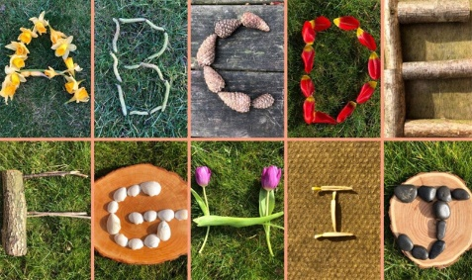  Var izveidot kolāžu savam burtam no pastaigas laikā sameklētiem dabas materiāliem un mājās pieejamiem materiāliem. | Mācās izrādīt interesi par burtiem. | Organizē āra pastaigu.  Palīdz sameklēt dažādus dabas materiālus.  Iepazīstina, uzzīmē bērna vārda pirmo burtu.  Nodrošina bērnu ar papīru, krāsām un otu.  Nodrošina bērnu ar papīru, PVA līmi. Uzzīmē burtu. Paskaidro, kā darboties ar līmi.
Kopā ar pieaugušo noskatās video. Atdarina dzirdētās skaņas.  https://www.youtube.com/watch?v=oOcF0bbQ3pY | Attīsta uzmanības prasmes un atbild uz vienkāršiem jautājumiem. | Pieaugušais nodrošina video noskatīšanos  Kopā ar bērnu skatās un atkārto dzirdētās skaņas. Pēc video noskatīšanās, jautā vienkāršus jautājumus par redzēto.
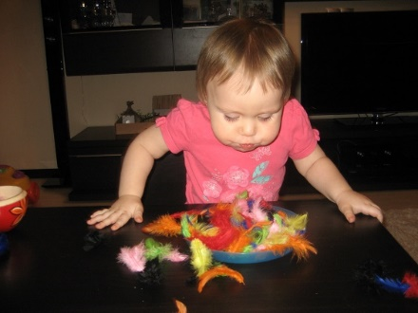  Bērns iesaistās rotaļā izvēloties vienu spalviņu.  Bērns pūš spalviņu ar dažādu spēku (vieglāk un spēcīgāk) dažādos virzienos (no sāniem, no apakšas, uz priekšu u. c.). Vēro, kurš pūšanas paņēmiens labāk palīdz spalviņai lidot. | Attīsta artikulācijas aparātu. | Pieaugušais piedāvā veikt vienkāršus pūšanas vingrinājumus, iedodot bērnam spalviņu un aicina pūst, lai spalviņa lidotu pēc iespējas ilgāk.
Pastāstīt bērniem par Lieldienu tradīcijām : šūpošanos, olu krāsošanu, ripināšanu, sišanu un ēšanu  http://epadomi.lv/tradicijas/lieldienas_galds_rotajumi_pantini/20042011-seno_latviesu_lieldienu_tradicijas  Uzzīmējiet uz balta papīra olu, bērni pats izvēlas, kādā krāsā būs ola un to izkrāso vai izrotā . Izkrāsotās olas, bērni var dāvināt vecākiem. | Mācas pareizi satver otu un zīmējot pieturēt lapu.  Mācas vilkt līnijas, izdomāt ritmu un ornamentu. | Rosina bērna interesi par svētkiem, kas tuvojas.  Rosina bērnu eksperimentēt ar krāsām, līnijām, laukumiem, tekstūrām; nesteidzina, ļauj izbaudīt atklājuma prieku.  Nodrošināt ar nepieciešamajiem  materiāliem: dažādu krāsu krāsas, uz A4  zīmēšanas lapas uzzīmēts un izgriezts olas siluets.  Uzslavē bērnu par paveikto

PIELIKUMS Nr.1

Ļipatu ļepatu, ļipatu ļepatu, Baltas pūkas zemi klāj, Zaķis ciemos nāk pie mums,
Kas tam zaķim groziņā? Zaķis mums ar asti māj. Oliņas tas paslēpj jums.
Tur bij olas - raibaliņas, Liela diena nu ir klāt, Meklējam mēs visi aši,
Zaķu mātes krāsojums. Jāiet olas ripināt! Atrodam tās visi braši.

***
Biz-biz mārīte uz augšu skrien,
Uz augšu vien, uz augšu vien (ar 2 pirkstiņiem iet mazajam no kāju pirkstgaliņiem uz augšu),
Tipina ar mazām kājiņām (pārtrauc "iešanu" un paliek uz vietas tipinot),
Žviuks,uz savām mājiņām (roku strauji atrauj no mazā un, pirkstu galus tirinot, it kā aizlido).
***
Zaķis lec pa taciņu, (lec kā zaķēni) Tipu, tapu, tipu tapu, (pirkstus iemērc pirkstu krāsā)
Berž no acīm miedziņu, (ar dūrēm berzē acis) Pirksti iet pa baltu lapu, (tad pa baltu lapu pirksti tipina)
Vēders prasa kārumu – (ar rokām glauda vēderu) Žvīku žvāku, žvīku žvāku, (pirkstus iemērc pirkstu krāsā)
Lielu, gardu burkānu. (rāda burkāna lielumu). Arī es tā zīmēt māku. (velk svītras dažādos virzienos)

***

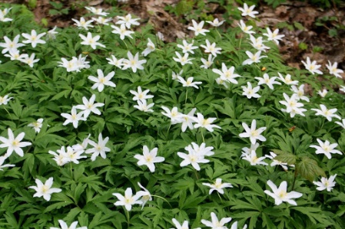
Ojārs Vācietis
Vizbulēns.
Kur mežam ziemas miegs
nav lāgā izgulēts, ir šorīt piedzimis
mazs, priecīgs vizbulēns.
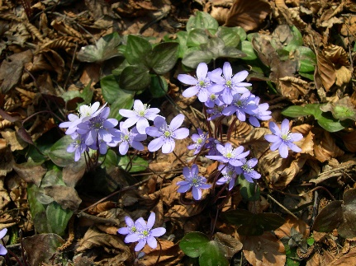
Viņš runāt nemāk vēl, vien acis
mirkšķina,
ar sīkām saknelēm
pa smiltīm šņirkšķina.
Neko tam neprasi,
neko tam nesaki,
jo viņš mūs pirmais redz,
mēs - viņa vecāki.

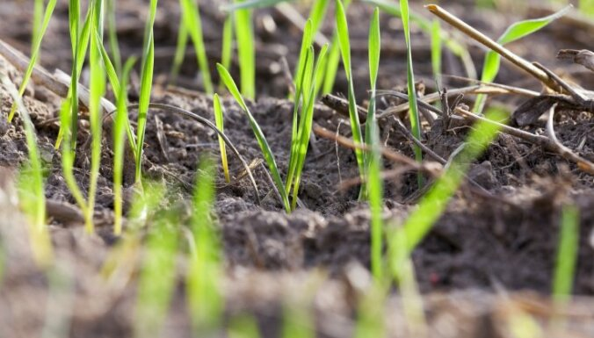
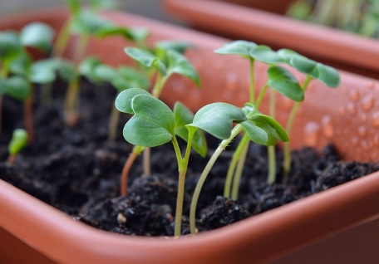
Kārlis Skalbe
Lietutiņš.
Mirdz pavasara lietiņš
Kā viegls zelta sietiņš.
Kas gan no viņa bijās?
Viss tinas pērļu dzijās.
Lai rasina, cik tīkas!
Ceļ asni galvas līkas.
No visām zemes spraugām
Var redzēt zāli augam.

Sāk spoži spīdēt saulīte
Dzen asnus pirmās puķītes
Lai visiem prieks, lai visiem prieks,
Kad pavasaris iestājies.

PIELIKUMS Nr.2
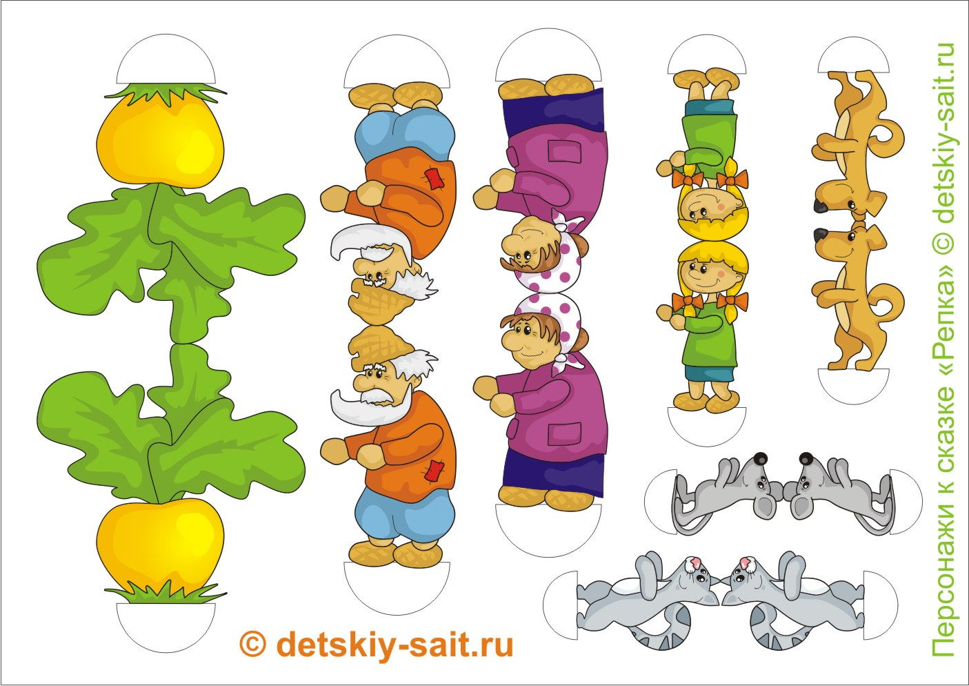
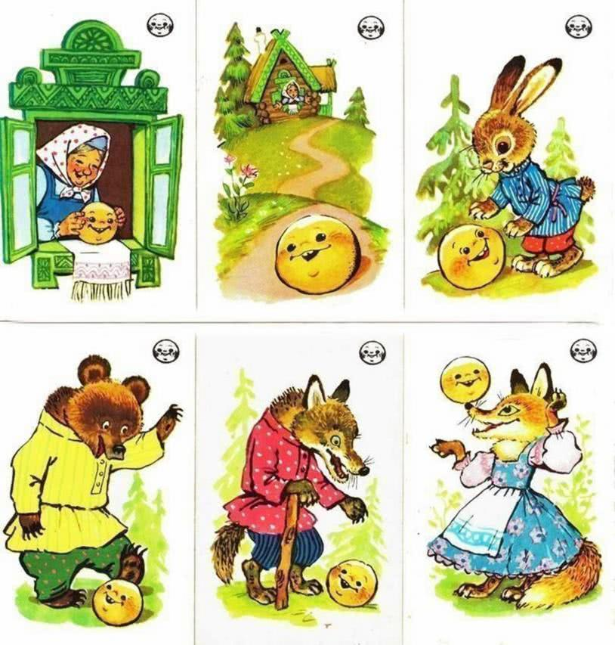

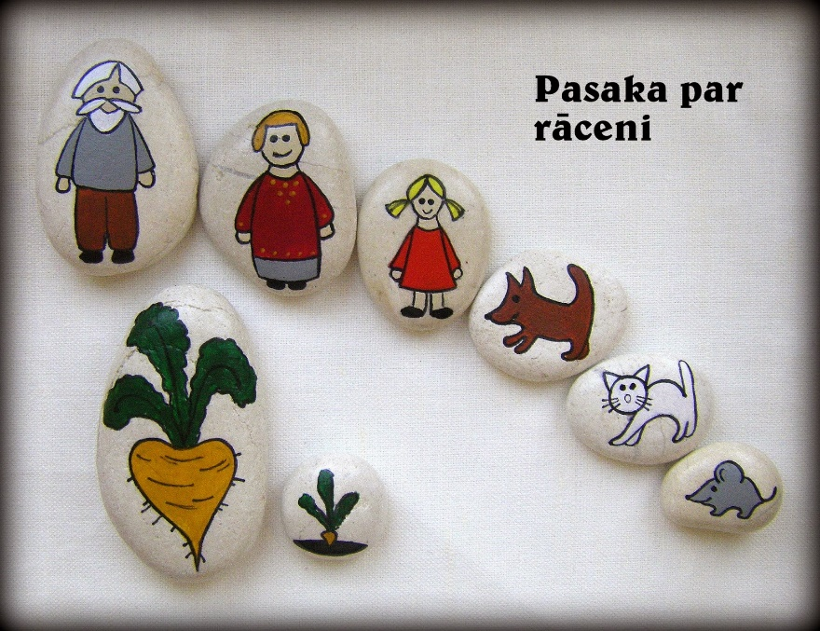

Uzzīmējiet uz pastaigas laikā kopīgi salasītajiem akmentiņiem pasaku varoņus un
un pasaka pārvērtīsies burvīgā piedzīvojumā!

4-5 gadi
Bērna mācību darbības | Ko bērns mācās | Pieaugušo atbalsts
Klausās pasaku , atbild uz jautājumiem. Skatīt PIELIKUMS Nr.1.  Lasot pasaku, variet izmantot pirkstiņ vai roku lelles.  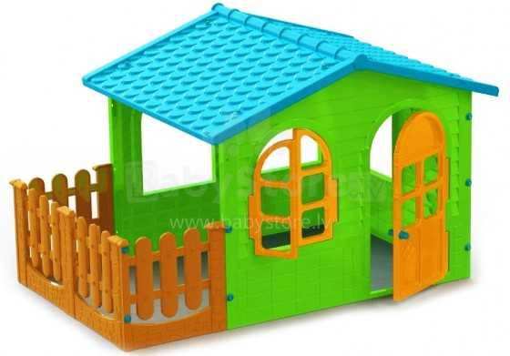  http://www.pasakas.lv/pasakas/  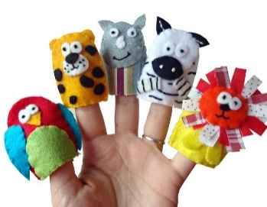  Ar atšķirīgu krāsu iekrāso burtiņu K.  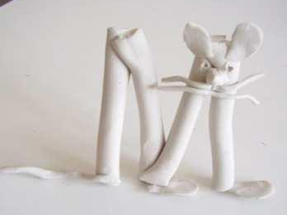  No sīkiem priekšmetiem izveido burtiņu K  Veido vai zīmē savu māju  Bērns vēro dažādus attēlus, izvēlas vienu vai dažus, stāsta par tajos redzamo un iztēlojas neredzamo- notikumu, personāžu domas, vēlmes un ieceres, iespējamo notikuma attīstību utt. | Atstāsta dzirdētajā pasakā minētos notikumus, saskaņojot vārdus pēc nozīmes.  Atšķir un nosauc pirmo skaņu vārdā  Darbojoties iepazīst sev nozīmīgus burtus  Attīsta smalko motoriku  Variē līnijas, krāsas, tekstūras, formas un laukumus savā radošajā darbā  Stāsta, saskaņojot vārdus teikumā.  Nosauc priekšmetus, dzīvas būtnes, to īpašības un darbības. | Lasa priekšā pasaku – Kuram labākas mājas.  Pārrunā ar bērnu pasakā dzirdēto. Uzdot jautājumus:  - Kurš dzīvnieks bērnam vislabāk palicis atmiņā?  - Kas vislabāk patīk paša mājās?  Ja iespējams, izprintējiet pasaku un lieciet bērnam tekstā atrast visus burtiņus K  Uzzīmē paraugu- burtu K  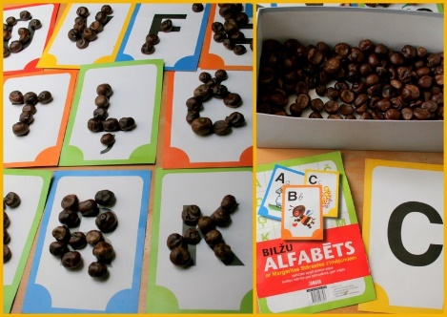  Piedāvā- pupas, zirņus, makaronus, lego un tml. Sīkus priekšmetus no kuriem bērnam jāizveido burtiņš K  Izmantojot mājās pieejamos materiālus ( papīru, guašu krāsas, kartonu, kastes, krītiņus utt.) ļaujiet bērnam pafantazēt un uzzīmēt vai izveidot savu māju.  Pieaugušais piedāvā jautājumus un atslēgvārdus stāstījuma strukturēšanai, ja nepieciešams. Piemēram: Kas tas ir? Kā viņu sauc? Ko viņš dara? Ko viņš vēlas? Ko viņš redz?

PIELIKUMS

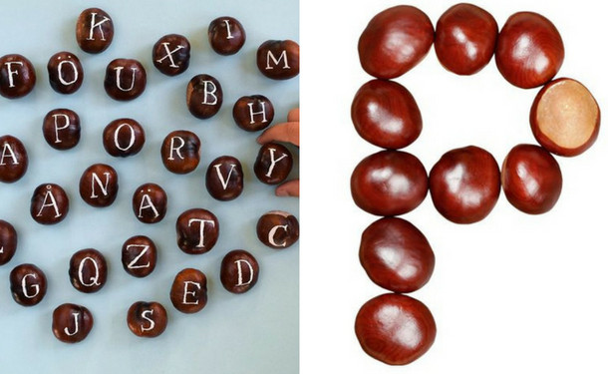
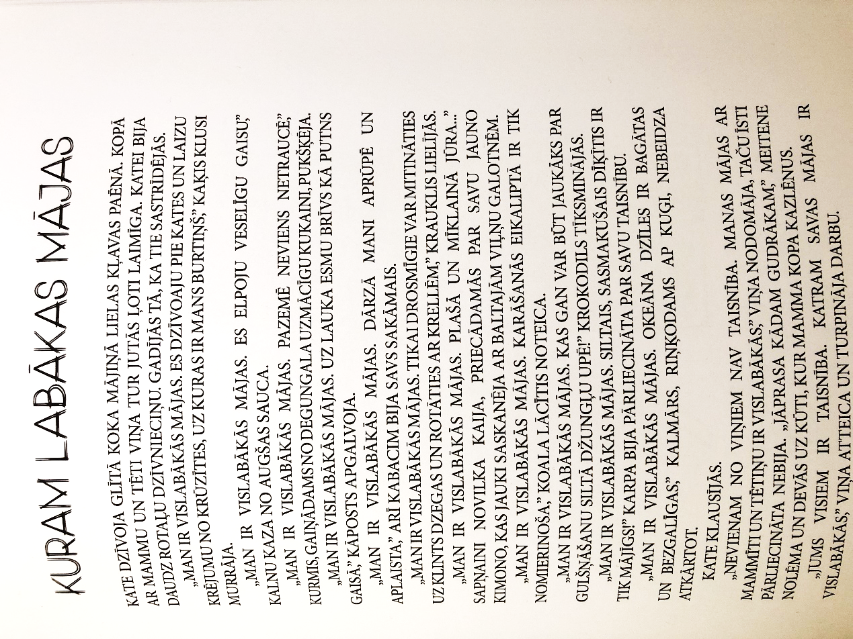
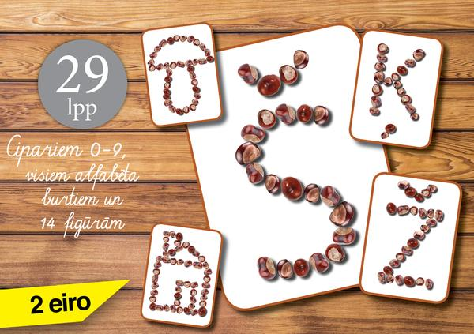
5 – 7 gadi
Lai Top!
Nāc, nākdama, Lielā diena!
Lieldienas vairs nav aiz kalniem. Raksturīgāka šo svētku tradīcija ir olu krāsošana, kad, tās ietītas dažādos zaļumos, garšaugos un vārītas sīpolu mizās, mellenēs vai upeņu sulā, pārtop par krāšņiem mākslas darbiem. Senlatvieši ticēja, ka šis process veicina labu satikšanu ģimenē.

Bērna mācību darbības | Ko bērns mācās | Pieaugušo atbalsts
Iesāc rītu ar rīta rosmi.  Rīta rosme skaitot dzejoli :  Oliņ, boliņ.  Ņem to miziņ,  Ņem to katliņ,-  Krāso oliņ.  Oliņ, boliņ,  Ņem to otiņ,  Ņem to rociņ,  Krāso oliņ.  Iesaistās sarunā par Lieldienu tradīcijām.  http://epadomi.lv/tradicijas/lieldienas_galds_rotajumi_pantini/20042011-seno_latviesu_lieldienu_tradicijas  Mīklu minēšana un sacerēšana  https://www.mammamuntetiem.lv/articles/1662/mini-lieldienu-miklinu/?accept_cookies=1  https://www.mammamuntetiem.lv/articles/1662/mini-lieldienu-miklinu/?accept_cookies=1  Kopīga rotaļa „Kur deguns?”  Dialoga teksts jāzina abiem spēlētājiem.  Viens spēlētājs satver otra degunu un jautā:  -Kur deguns?  -Ezerā!  -Ko viņš dara?  -Dēj olas!  -Cik izdēja?  -Trīs!  -Kādas?  -Zelta, sudraba, netīru!  -Kuru man dosi?  Ja atbilde neapmierina, saspiež otra degunu  https://www.lsm.lv/raksts/dzive--stils/vecaki-un-berni/iemacies-lieldienas-spelejamas-speles.a272955/  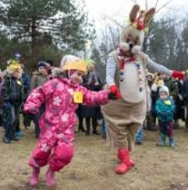  Bērns piedalās olu krāsošanas procesā:  Oliņ, boliņ, briku, braku,  Zaķis lien pa meža taku.  Pilnas ķepas raibu olu,  Galvā palaidnīgu domu!  Šeit jūs varat atrast radošas idejas olu krāsošanai >>>  https://www.lsm.lv/raksts/dzive--stils/vecaki-un-berni/kapostu-lupatinu-un-sipolmizu-olas.-gatavojamies-lieldienam-kopa-ar-berniem.a232569/  Uzzīmēt kā jums veicās olu krāsošanā.  Kā arī kopā ar bērnu jūs varat izgatavot Lieldienu dekorus.  Idejas radošai darbībai:  https://www.lsm.lv/raksts/dzive--stils/vecaki-un-berni/kapostu-lupatinu-un-sipolmizu-olas.-gatavojamies-lieldienam-kopa-ar-berniem.a232569/  https://www.godagimene.lv/praktiski-padomi/vai-lieldienam-gatavojaties-idejas-bernu-rokdarbiem-1593/  https://www.cirkulis.lv/lieldienam/ | Mācās skaitīt dzejoli no galvas.  Izdomā kustības.  Mācās secīgi stāstīt.  Mācās sacerēt savu mīklu.  Mācās veidot dialogu  Mācas izteiksmīgi runāt.  Ievērot drošības noteikumus, eksperimentēt ar krāsām, ieklausīties norādījumos, bagātināt savu vārdu krājumu  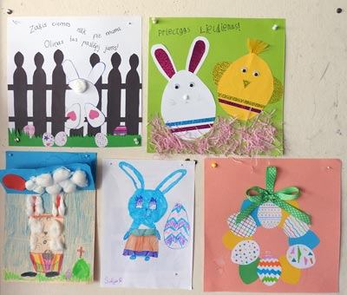  Tēlotājdarbība rosina iztēli. | Palīdz bērnam iemācīties dzejoli.  Vingro kopā ar bērnu.  Uzslavē bērnu.  Papildina bērna stāstījumu, uzdodot jautājumus.  Uzslavē bērnu.  Spēlē kopā ar bērnu.  Palīdz sadalīt pienākumus.  Atbalsta un nosauc bērna darbības, komentē to secību.  Atbild uz bērna jautājumiem  Nodrošināt ar dažādiem zīmēšanas piederumiem, kas pieejami mājas apstākļos.
Resursi papildu darbībai:
http://speles.maciunmacies.lv/klausies_un_runa/saturs.html
https://maciunmacies.valoda.lv/speles/digitals-macibu-materials-macibu-un-parbaudes-uzdevumi-5-6-gadus-veciem-diasporas-skoleniem/
https://maciunmacies.valoda.lv/wp-content/uploads/2020/02/Lasi_un_raksti.pdf (6-7 gadi) 13.lpp.
https://varduspele.addc.lv/ (6-7 gadi)
https://www.youtube.com/results?search_query=pupoloni%28lieldienas0
Saulainas un priecīgas Lieldienas!

